 | T.C.  HARRAN ÜNİVERSİTESİ  HÜBTAM ANALİZ İŞ AKIŞI
  Doküman No: FRM-0002
  Revizyon No: 01
  Yayın Tarihi: 10.09.2020
  Revizyon Tarihi: 30.01.2024
  Sayfa No: 1/1

İş Akışı Adımları | İlgili  Dokümanlar
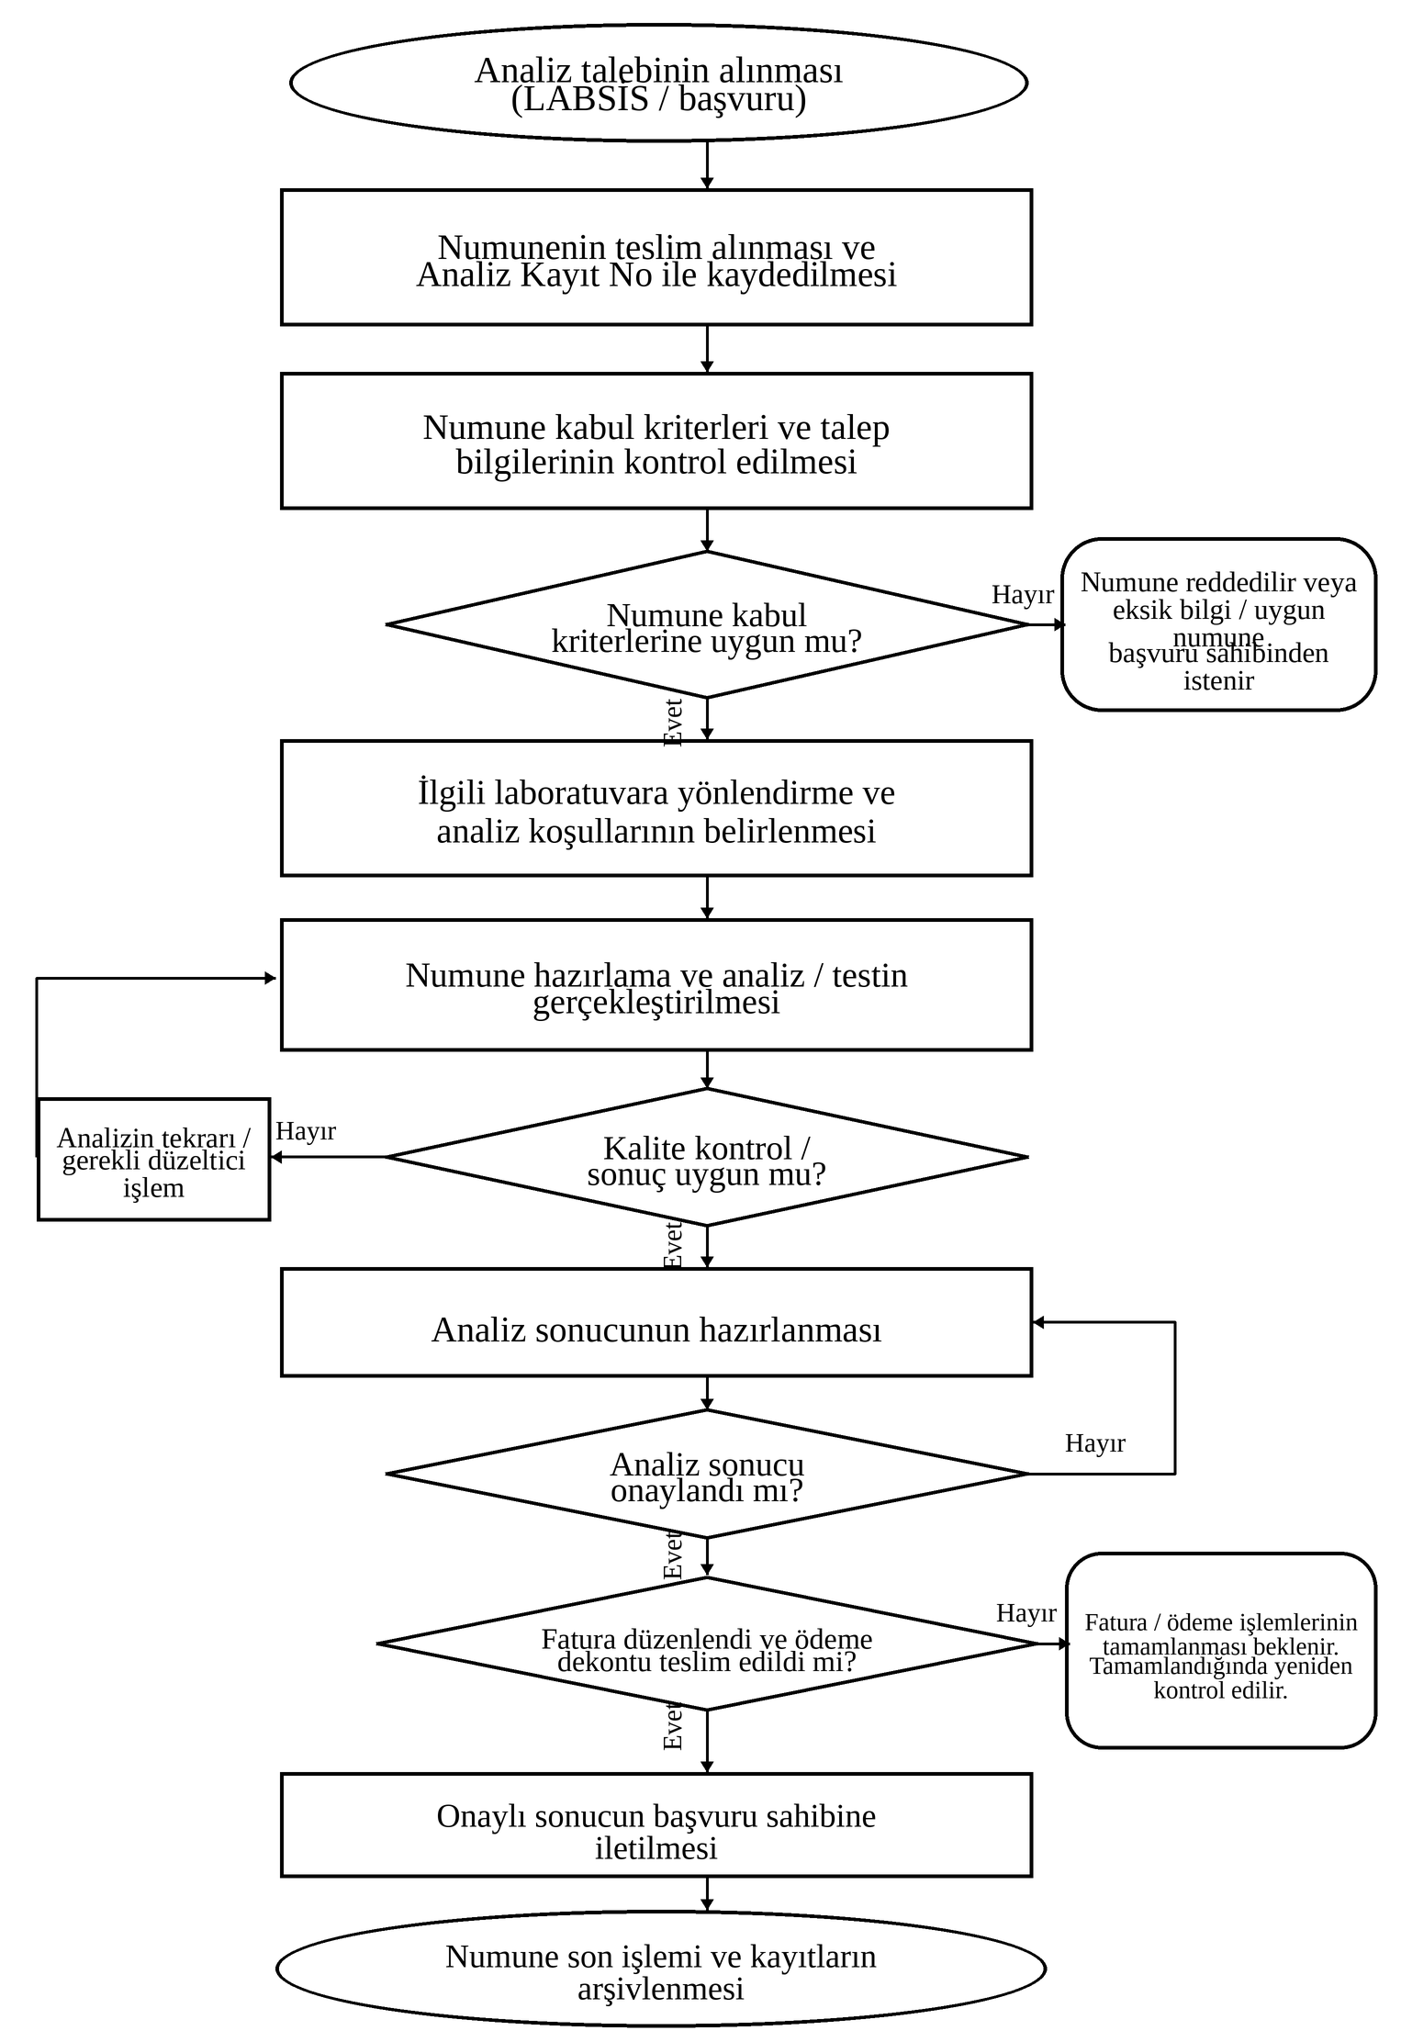
  LABSİS /
  Analiz Talebi
  Numune Kabul
  Formu / Kriterleri
  Analiz Metodu /
  Cihaz Talimatı
  Analiz Sonucu /
  Arşiv Kaydı
  Fatura /
  Ödeme Dekontu

Kontrol Eden | HÜBTAM Kalite Birim Sorumlusu | 
Onaylayan | HÜBTAM Müdürü

